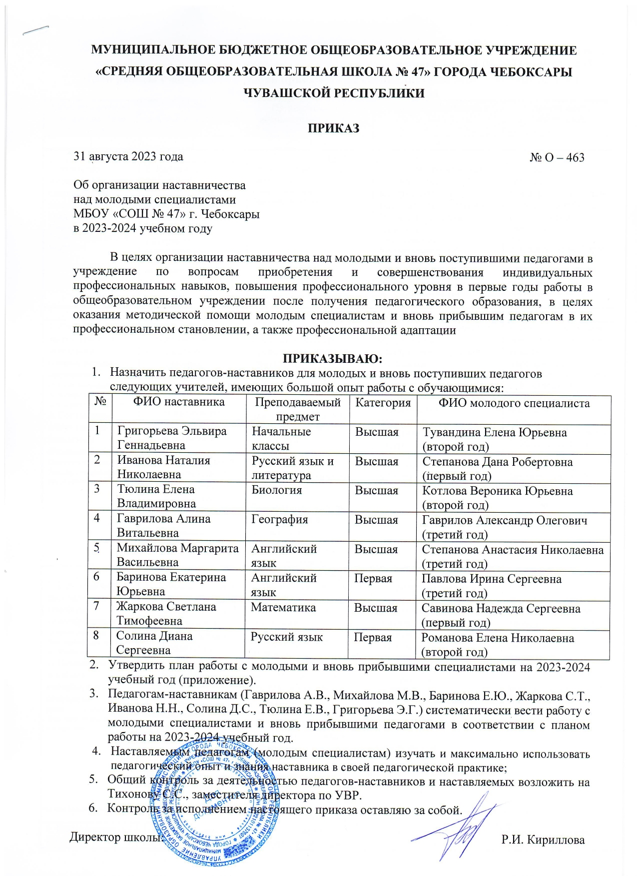Приложение
к приказу от 31.08.2023 г. № О –
План работы с молодыми и вновь прибывшими специалистами МБОУ «СОШ № 47» г. Чебоксары на 2023-2024 учебный год
Организационно-педагогическая работа | Учебно-методическая работа | Организационно-воспитательная работа |  | Работа с документами |  | Деятельность наставника
1 | 2 | 3 |  | 4 |  | 5
Август
Знакомство молодых специалистов со школой и ее традициями.  Ответственные: Зам.директора по УВР, наставник | 1. Изучение молодыми специалистами программ, учебников, пособий, методического материала.  Ответственные: Зам.директора по УВР, наставник | Определение учебной нагрузки.  Ответственные: Зам.директора по УВР. |  | 1. Знакомство молодых специалистов с инструкциями по ведению документации (журналы, тетради, дневники).  Ответственные: Зам.директора по УВР.  2. Оформление папки с личными делами.  Ответственные: Зам.директора по УВР, наставник |  | 1. Проведение собеседования зам.директора по УВР с предполагаемыми наставниками.  Ответственные: Зам.директора по УВР.  2. Определение форм работы с молодыми специалистами.  Ответственные: Зам.директора по УВР.
Сентябрь
1. Назначение и закрепление за молодыми специалистами наставников.  Ответственные: директор ОУ, зам.директора по УВР.  2. Составление плана работы с молодыми специалистами.  Ответственные: Зам.директора по УВР, руководитель МО | 1. Помощь молодым специалистам:  - в выборе учебных программ;  - в составлении календарно-тематического планирования;  - в разработке плана воспитательной работы класса.  - в подготовке и проведении родительского собрания.  Ответственные: наставник | 1. Посещение молодыми специалистами уроков, проводимых другими учителями.  Ответственные: Зам.директора по УВР, наставник.  2. Посещение зам.директора по УВР уроков, проводимых молодыми специалистами, с проведением последующего анализа.  Ответственные: Зам.директора по УВР.  3. Адаптация молодых специалистов в коллективе. Ответственные: Зам.директора по УВР, наставник. учителя |  | 1. Помощь наставников в оформлении электронного журнала молодыми специалистами.  Ответственные: наставник  2. Ознакомление молодых специалистов с нормативной и методической литературой.  Ответственные: Зам.директора по УВР, наставник |  | 1. Посещение уроков, помощь в проведении внеклассных мероприятий.  Ответственные: наставник  2. Контроль над самообразованием молодых специалистов.  Ответственные: наставник  3. Мастер- классы наставников.  Ответственные: Зам.директора по УВР, наставник
Октябрь
1. Работа молодых специалистов над темой по самообразованию.  Ответственные: Зам.директора по УВР, наставник.  2. Посещение молодыми специалистами семинаров.  Ответственные: Зам.директора по УВР, наставник. | 1. Помощь молодым специалистам:  - в планировании трудных тем;  - в подготовке и проведении родительского собрания.  Ответственные: наставник  2. Работа, повышающая эффективность деятельности молодых специалистов.  Ответственные: Зам.директора по УВР, наставник | 1. Посещение молодыми специалистами уроков, проводимых другими учителями.  Ответственные: Зам.директора по УВР, наставник.  2. Посещение зам.директора по УВР уроков, проводимых молодыми специалистами, с проведением последующего анализа.  Ответственные: Зам.директора по УВР. |  | 1. Проверка ведения электронного журнала молодыми специалистами -выявление соответствия записей в журналах тематическому планированию  Ответственные: Зам.директора по УВР, наставник.  2. Проверка ведения рабочих тетрадей учащихся классов молодых специалистов.  Ответственные: Зам.директора по УВР, наставник. |  | 1. Совместное посещение с молодыми специалистами уроков, проводимых другими учителями.  Ответственные: Зам.директора по УВР, наставник.  2. Диагностика затруднений молодых специалистов.  Ответственные: Зам.директора по УВР, наставник.
Ноябрь
1. Выступление молодых специалистов на методическом объединении с анализом собственной деятельности.  Ответственные: молодой специалист, наставник. | 1. Работа по теме самообразования.  Ответственные: наставник.  2. Контроль над работой молодых специалистов с одаренными и слабоуспевающими учащимися.  Ответственные: наставник | 1. Посещение молодыми специалистами уроков, проводимых другими учителями.  Ответственные: Зам.директора по УВР, наставник.  2. Посещение зам.директора по УВР уроков, проводимых молодыми специалистами, с проведением последующего анализа.  Ответственные: Зам.директора по УВР. |  | 1. Собеседование с молодыми специалистами по вопросам затруднений в планировании педагогической деятельности.  Ответственные: Зам.директора по УВР, наставник. |  | 1. Консультативная помощь молодым специалистам.  Ответственные: Зам.директора по УВР, наставник.  2. Посещение уроков молодых специалистов.  Ответственные: Зам.директора по УВР, наставник.
Декабрь
1. Выступление молодых специалистов на методическом объединении с отчетом об успешности молодых специалистов (личные и профессиональные достижения).  Ответственные: молодой специалист, наставник. | 1. Работа по теме самообразования.  Ответственные: наставник.  2. Проверка ЗУНов учащихся классов молодых специалистов.  Ответственные: Зам.директора по УВР, наставник. |  | 1. Посещение молодыми специалистами уроков, проводимых другими учителями.  Ответственные: Зам.директора по УВР, наставник.  2. Посещение зам.директора по УВР уроков, проводимых молодыми специалистами, с проведением последующего анализа.  Ответственные: Зам.директора по УВР. | 1. Психологические консультации, семинары.  Ответственные: Зам.директора по УВР, наставник. | 1. Консультативная помощь молодым специалистам.  Ответственные: Зам.директора по УВР, наставник.
Январь
1. Административное совещание по вопросам работы с молодыми специалистами.  Ответственные: директор ОУ, зам.директора по УВР. | 1. Работа по теме самообразования.  Ответственные: наставник. |  | 1. Посещение молодыми специалистами уроков, проводимых другими учителями.  Ответственные: Зам.директора по УВР, наставник.  2. Посещение зам.директора по УВР уроков, проводимых молодыми специалистами, с проведением последующего анализа.  Ответственные: Зам.директора по УВР. | 1. Проверка ведения электронного журнала молодыми специалистами -выявление соответствия записей в журналах тематическому планированию  Ответственные: Зам.директора по УВР, наставник.  2. Проверка ведения рабочих тетрадей учащихся классов молодых специалистов.  Ответственные: Зам.директора по УВР, наставник. | 1. Беседа о приемах, поддерживающих дисциплину на уроке.  Ответственные: Зам.директора по УВР, наставник.  2. Посещение урока и его анализ.  Ответственные: Зам.директора по УВР, наставник.
Февраль
1. Участие в работе городских семинарах.  Ответственные: молодой специалист, наставник | 1. Проверка ЗУНов учащихся классов молодых специалистов.  Ответственные: Зам.директора по УВР, наставник. |  | 1. Посещение молодыми специалистами уроков, проводимых другими учителями.  Ответственные: наставник.  2. Посещение зам.директора по УВР уроков, проводимых молодыми специалистами, с проведением последующего анализа.  Ответственные: Зам. директора по УВР. | 1. Совместная подготовка молодыми специалистами и наставниками материалов для контрольных работ, анализ и коррекция результатов.  Ответственные: молодой специалист, наставник. | 1. Анализ педагогических ситуаций.  Ответственные: Зам.директора по УВР, наставник.
Март
1. Участие в работе городских семинарах.  Ответственные: молодой специалист, наставник | 1. Обсуждение с молодыми специалистами критериев и показателей качества обучения.  Ответственные: молодой специалист, наставник |  | 1. Посещение молодыми специалистами уроков, проводимых другими учителями.  Ответственные:, наставник.  2. Посещение зам.директора по УВР уроков, проводимых молодыми специалистами, с проведением последующего анализа.  Ответственные: Зам.директора по УВР. | 1. Анализ и самоанализ уроков, проводимых молодыми специалистами  Ответственные: Зам.директора по УВР, наставник. | 1. Посещение урока и его анализ.  Ответственные: Зам.директора по УВР, наставник.
Апрель
1. Административное совещание по вопросам работы с молодыми специалистами.  Ответственные: директор ОУ, зам.директора по УВР. | 1. Работа по теме самообразования.  Ответственные: наставник. |  | 1. Посещение молодыми специалистами уроков, проводимых другими учителями.  Ответственные: наставник.  2. Посещение зам.директора по УВР уроков, проводимых молодыми специалистами, с проведением последующего анализа.  Ответственные: Зам.директора по УВР. | 1. Проверка и оценка работы молодых специалистов с документацией.  Ответственные: Зам.директора по УВР, наставник. | 1. Оценка качества эффективности работы молодых специалистов.  2. Посещение уроков молодых специалистов.  Ответственные: Зам.директора по УВР, наставник.  3. Проведение анализа работы за год.  Ответственные: молодой специалист, наставник.
Май
1. Собеседование с молодыми специалистами по итогам работы за год.  Ответственные: Зам.директора по УВР, наставник. | 1. Выступление молодых специалистов по теме самообразования.  Ответственные: молодой специалист, наставник.  2. Организация мониторинговых исследований.  Ответственные: Зам.директора по УВР, наставник |  | 1. Творческие отчеты молодых специалистов.  Ответственные: молодой специалист, наставник.  2. Мастер-классы молодых специалистов.  Ответственные: молодой специалист, наставник. | 1. Подведение итогов по работе молодых специалистов с документацией.  Ответственные: Зам.директора по УВР, наставник.  2. Отчет администрации по результатам внутришкольного контроля.  Ответственные: Зам.директора по УВР, наставник. | 1. Определение задач на следующий учебный год.  2. Творческие отчеты молодых специалистов.  Ответственные: Зам.директора по УВР, наставник.

